**LAPORAN RESMI**

**MODUL VII**

**TRIGGER**



**NAMA : ANISYAFAAH**

**N.R.P : 220441100105**

**DOSEN : FITRI DAMAYANTI, S.Kom., M.Kom.**

**ASISTEN : AFFAN MAULANA ZULKARNAIN**

**TGL PRAKTIKUM : 22 MEI 2024**

**Disetujui : Mei 2024**

**Asisten**

**AFFAN MAULANA ZULKARNAIN**

**20.04.411.00052**

**LABORATORIUM BISNIS INTELIJEN SISTEM**

**PRODI SISTEM INFORMASI**

**JURUSAN TEKNIK INFORMATIKA**

**FAKULTAS TEKNIK**

**UNIVERSITAS TRUNOJOYO MADURA**

# **BAB I PENDAHULUAN**

## **Latar Belakang**

Di era modern saat ini, kebutuhan akan pengelolaan data yang efisien dan aman menjadi semakin penting seiring dengan pesatnya perkembangan teknologi informasi. Basis data tidak hanya berfungsi sebagai tempat penyimpanan informasi, tetapi juga harus mampu menangani berbagai operasi kompleks dengan cepat dan akurat. Salah satu cara untuk mencapai hal ini adalah dengan menggunakan trigger dalam basis data. Trigger adalah mekanisme otomatis yang dijalankan sebagai respons terhadap peristiwa tertentu dalam basis data, seperti insert, update, atau delete. Dengan memanfaatkan trigger, organisasi dapat memastikan integritas data dan konsistensi operasional tanpa memerlukan intervensi manual yang berlebihan.

Selain menjaga integritas dan konsistensi data, penggunaan trigger dalam basis data juga meningkatkan efisiensi pengolahan data. Di era big data, di mana volume dan kecepatan aliran data sangat tinggi, pengelolaan data secara manual menjadi tidak praktis dan rawan kesalahan. Trigger memungkinkan eksekusi otomatis dari proses-proses penting seperti validasi data, logging, dan auditing. Misalnya, ketika data baru dimasukkan ke dalam sistem, trigger dapat secara otomatis memvalidasi data tersebut berdasarkan aturan-aturan yang telah ditetapkan dan memastikan bahwa data yang masuk memenuhi standar yang diharapkan.

Selain itu, trigger juga memainkan peran penting dalam keamanan data. Dalam lingkungan di mana data seringkali disebarkan dan diakses oleh berbagai pihak, baik internal maupun eksternal, penting untuk memastikan bahwa setiap perubahan pada data tercatat dan diawasi dengan baik. Dengan demikian, penggunaan trigger tidak hanya membantu dalam menjaga kualitas data, tetapi juga memberikan lapisan tambahan perlindungan terhadap ancaman keamanan yang semakin canggih di era digital ini.

## **Tujuan**

* Mampu mengenal Trigger
* Mampu mendesain trigger sesuai kebutuhan sistem

# **BAB II DASAR TEORI**

## **Database Server**

Server database secara normal bersifat pasif. Database akan melakukan aksi ketika kita secara ekplisit memberikan perintah secara tertulis, misalnya melalui perintah SQL. Kita bisa menset agar database berubah dari passive menjadi aktif dengan menggunakan trigger.

Trigger adalah kode perintah SQL yang berisi perintah sql procedural dan perintah deklarative yang tersimpan di dalam database dan di aktifkan / dijalankan oleh server database jika sebuah operasi tertentu dijalankan didalam database.

MySQL akan menjalankan trigger ketika ada program, atau user, atau store procedur yang menjalankan perintah database tertentu, yaitu ketika menambahkan baris data ke tabel atau ketika menghapus semua data dari tabel. MySQL akan menjalankan trigger secara otomatis sesuai dengan kondisi tersebut. Trigger tidak bisa dipanggil atau di batalkan dari program.

Untuk mendefinisikan trigger menggunakan perintah CREATE TRIGGER, dengan diikuti dengan elemen trigger, yaitu :

* + trigger moment (before / after)
  + trigger event (insert, delete, update)
  + dan trigger action (yang dilakukan)

Contoh

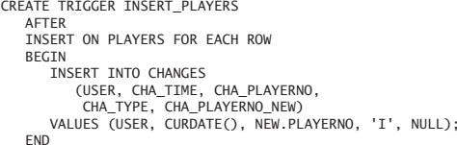

Trigger juga bisa memanggil stored procedure, misalnya

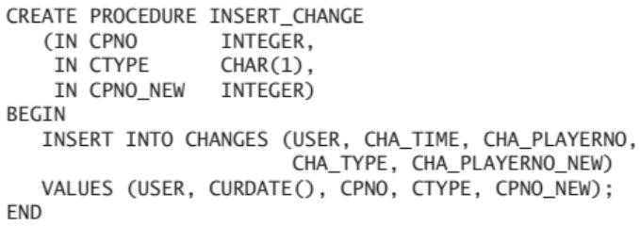

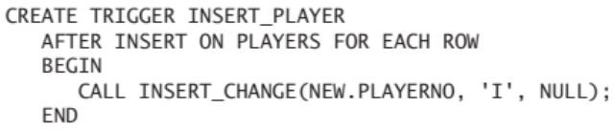

2 trigger tidak bisa memiliki momen yang sama dan event yang sama dalam 1 tabel. Sebagai contoh, kita tidak bisa membuat 2 trigger BEFORE DELETE di tabel ‘mahasiswa’. Jika kita menginginkan ada 2 program untuk tabel tertentu, maka kita harus menggabungkannya dalam 1 trigger (bisa di pisah dituliskan dalam store procedure)

Ketika kita melakukam update record, ada 2 variabel yang muncul dalam sistem, NEW dan OLD. OLD menyimpan isi record dari data yang lama, dan NEW menyimpan isi record dari data yang baru. Kita bisa menggunakan 2 variabel ini di trigger.

Contoh

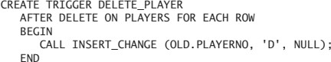

Trigger juga bisa dimanfaatkan untuk melakukan pengecekan integrity constraint dan pengecekan data yang akan disimpan ke dalam tabel.

Contoh

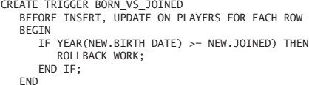

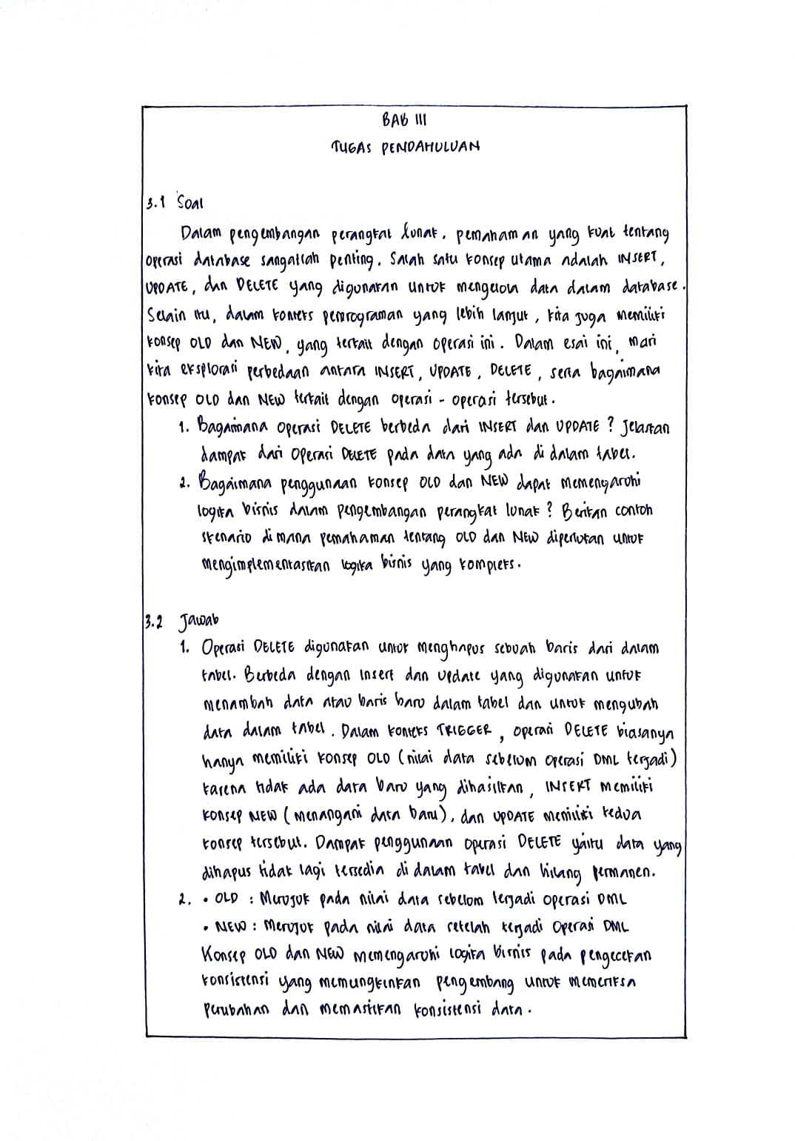

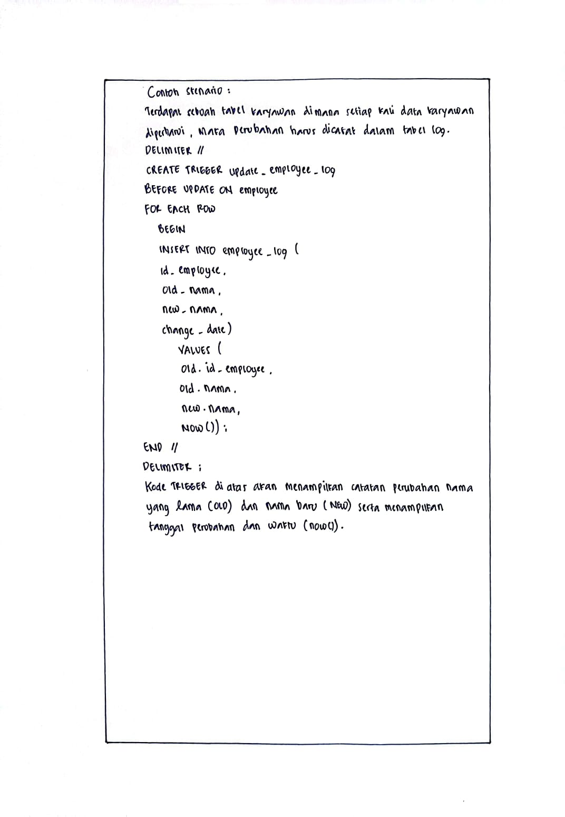

# **BAB IV IMPLEMENTASI**

## **Source Code**

### **Mengisi Data Setiap Tabel**

* **Tabel Pelanggan**

1. **Source Code**

|  |
| --- |
| CREATE DATABASE SewaMobil;  USE SewaMobil;  CREATE TABLE Pelanggan (  ID_Pelanggan INT AUTO_INCREMENT NOT NULL PRIMARY KEY,  Nama VARCHAR(100),  Alamat TEXT,  No_Telepon VARCHAR(15),  Email VARCHAR(50)  );  INSERT INTO Pelanggan (ID_Pelanggan, Nama, Alamat, No_Telepon, Email) VALUES  (1, 'Zainal Abidin', 'Jl. Merpati No. 21, Jakarta', '081234567890', 'zainal.abidin@example.com'),  (2, 'Nadia Permata', 'Jl. Cendrawasih No. 12, Bandung', '081234567891', 'nadia.permata@example.com'),  (3, 'Reza Aulia', 'Jl. Rajawali No. 34, Surabaya', '081234567892', 'reza.aulia@example.com'),  (4, 'Siti Rahmawati', 'Jl. Kutilang No. 56, Medan', '081234567893', 'siti.rahmawati@example.com'),  (5, 'Akbar Junaidi', 'Jl. Elang No. 78, Semarang', '081234567894', 'akbar.junaidi@example.com'),  (6, 'Fikri Hakim', 'Jl. Kenari No. 90, Yogyakarta', '081234567895', 'fikri.hakim@example.com'),  (7, 'Rina Kusuma', 'Jl. Merak No. 43, Malang', '081234567896', 'rina.kusuma@example.com'),  (8, 'Galih Saputra', 'Jl. Jalak No. 25, Makassar', '081234567897', 'galih.saputra@example.com'),  (9, 'Lia Puspita', 'Jl. Kakatua No. 67, Balikpapan', '081234567898', 'lia.puspita@example.com'),  (10, 'Farhan Nugraha', 'Jl. Kepodang No. 89, Palembang', '081234567899', 'farhan.nugraha@example.com'); |

1. **Penjelasan**

Kode di atas digunakan untuk membuat database Sewa Mobil dan membuat tabel pelanggan serta mengisinya dengan 10 data. Untuk membuat database Sewa Mobil menggunakan perintah CREATE DATABASE Sewa Mobil. Untuk membuat tabel pelanggan menggunakan perintah CREATE TABLE Pelanggan (namaKolom1, namaKolom2, dst.). Tabel di atas memiliki kolom yang terdiri dari id pelanggan sebagai primary key, nama, alamat, no telepon, dan email pelanggan. Selanjutnya untuk mengisi data pada setiap kolom menggunakan perintah INSERT INTO.

* **Tabel Pegawai**

1. **Source Code**

|  |
| --- |
| CREATE TABLE Pegawai (  ID_Pegawai INT AUTO_INCREMENT NOT NULL PRIMARY KEY,  Nama VARCHAR(100),  Jabatan VARCHAR(50),  No_Telepon VARCHAR(15),  Email VARCHAR(50)  );  INSERT INTO Pegawai (ID_Pegawai, Nama, Jabatan, No_Telepon, Email) VALUES  (1, 'Firdaus Alam', 'Manager', '081234567801', 'firdaus.alam@example.com'),  (2, 'Rifka Dewi', 'Asisten Manager', '081234567802', 'rifka.dewi@example.com'),  (3, 'Hendra Putra', 'Staff Administrasi', '081234567803', 'hendra.putra@example.com'),  (4, 'Siti Nurhaliza', 'Staff Keuangan', '081234567804', 'siti.nurhaliza@example.com'),  (5, 'Asep Ramadhan', 'Marketing', '081234567805', 'asep.ramadhan@example.com'),  (6, 'Lia Wulandari', 'Customer Service', '081234567806', 'lia.wulandari@example.com'),  (7, 'Rudi Hartono', 'Teknisi', '081234567807', 'rudi.hartono@example.com'),  (8, 'Dian Kartika', 'HRD', '081234567808', 'dian.kartika@example.com'),  (9, 'Eka Pratama', 'Security', '081234567809', 'eka.pratama@example.com'),  (10, 'Gina Setiawati', 'Cleaning Service', '081234567810', 'gina.setiawati@example.com'); |

1. **Penjelasan**

Kode di atas digunakan untuk membuat tabel pegawai dan mengisi data sebanyak 10 data. Untuk membuat tabel pegawai menggunakan perintah CREATE TABLE Pegawai (namaKolom1, namaKolom2, dst.). Tabel di atas memiliki kolom yang terdiri dari id pegawai sebagai primary key, nama, jabatan, no telepon, dan email pegawai. Selanjutnya untuk mengisi data pada setiap kolom menggunakan perintah INSERT INTO.

* **Tabel Mobil**

1. **Source Code**

|  |
| --- |
| CREATE TABLE Mobil (  ID_Mobil INT AUTO_INCREMENT NOT NULL PRIMARY KEY,  Merk VARCHAR(50),  Model VARCHAR(50),  Tahun INT(11),  Warna VARCHAR(20),  Harga_Sewa DECIMAL(10.2),  Status ENUM("Tersedia", "Tidak Tersedia")  );  INSERT INTO Mobil (ID_Mobil, Merk, Model, Tahun, Warna, Harga_Sewa, Status) VALUES  (1, 'Toyota', 'Avanza', 2020, 'Putih', 350000.00, 'Tidak Tersedia'),  (2, 'Honda', 'Civic', 2019, 'Hitam', 450000.00, 'Tersedia'),  (3, 'Suzuki', 'Ertiga', 2018, 'Merah', 300000.00, 'Tidak Tersedia'),  (4, 'Mitsubishi', 'Pajero', 2021, 'Silver', 600000.00, 'Tidak Tersedia'),  (5, 'Daihatsu', 'Xenia', 2020, 'Biru', 320000.00, 'Tersedia'),  (6, 'Nissan', 'Juke', 2017, 'Kuning', 400000.00, 'Tidak Tersedia'),  (7, 'Kia', 'Rio', 2019, 'Hijau', 280000.00, 'Tersedia'),  (8, 'Hyundai', 'Tucson', 2021, 'Abu-Abu', 550000.00, 'Tersedia'),  (9, 'Ford', 'Everest', 2020, 'Coklat', 480000.00, 'Tersedia'),  (10, 'Chevrolet', 'Trailblazer', 2018, 'Oranye', 470000.00, 'Tidak Tersedia'); |

1. **Penjelasan**

Kode di atas digunakan untuk membuat tabel mobil dan mengisi data sebanyak 10 data. Untuk membuat tabel mobil menggunakan perintah CREATE TABLE Mobil (namaKolom1, namaKolom2, dst.). Tabel di atas memiliki kolom yang terdiri dari id mobil sebagai primary key, merk, model, tahun, nama, harga sewa, dan status. Selanjutnya untuk mengisi data pada setiap kolom menggunakan perintah INSERT INTO.

* **Tabel Perawatan**

1. **Source Code**

|  |
| --- |
| CREATE TABLE Perawatan (  ID_Perawatan INT AUTO_INCREMENT NOT NULL PRIMARY KEY,  ID_Mobil INT(11),  Tanggal DATE,  Deskripsi TEXT,  Biaya DECIMAL,  FOREIGN KEY (ID_Mobil) REFERENCES Mobil (ID_Mobil)  );  INSERT INTO Perawatan (ID_Perawatan, ID_Mobil, Tanggal, Deskripsi, Biaya) VALUES  (1, 1, '2024-04-01', 'Ganti oli mesin', 300000.00),  (2, 2, '2024-04-02', 'Perbaikan rem', 500000.00),  (3, 3, '2024-04-03', 'Penggantian ban', 800000.00),  (4, 4, '2024-04-04', 'Servis rutin', 600000.00),  (5, 5, '2024-04-05', 'Ganti filter udara', 200000.00),  (6, 6, '2024-04-06', 'Penggantian aki', 700000.00),  (7, 7, '2024-04-07', 'Perbaikan AC', 400000.00),  (8, 8, '2024-04-08', 'Penggantian lampu depan', 150000.00),  (9, 9, '2024-04-09', 'Perbaikan transmisi', 1200000.00),  (10, 10, '2024-04-10', 'Penggantian wiper', 100000.00); |

1. **Penjelasan**

Kode di atas digunakan untuk membuat tabel perawatan dan mengisi data sebanyak 10 data. Untuk membuat tabel perawatan menggunakan perintah CREATE TABLE Perawatan (namaKolom1, namaKolom2, dst.). Tabel di atas memiliki kolom yang terdiri dari id perawatan sebagai primary key, id_mobil yang terhubung dengan tabel mobil menggunakan FOREIGN KEY, tanggal, deskripsi, dan biaya. Selanjutnya untuk mengisi data pada setiap kolom menggunakan perintah INSERT INTO.

* **Tabel Transaksi**

1. **Source Code**

|  |
| --- |
| CREATE TABLE Transaksi (  ID_Transaksi INT AUTO_INCREMENT NOT NULL PRIMARY KEY,  ID_Pelanggan INT(11),  ID_Mobil INT(11),  ID_Pegawai INT(11),  Tanggal_Mulai DATE,  Tanggal_Selesai DATE,  Total_Biaya DECIMAL(10.2),  Status_Transaksi ENUM("Selesai", "Belum Selesai"),  FOREIGN KEY (ID_Pelanggan) REFERENCES Pelanggan (ID_Pelanggan),  FOREIGN KEY (ID_Mobil) REFERENCES Mobil (ID_Mobil),  FOREIGN KEY (ID_Pegawai) REFERENCES Pegawai (ID_Pegawai)  );  INSERT INTO Transaksi (ID_Transaksi, ID_Pelanggan, ID_Mobil, ID_Pegawai, Tanggal_Mulai, Tanggal_Selesai, Total_Biaya, Status_Transaksi) VALUES  (1, 1, 1, 1, '2024-05-01', '2024-05-05', 1400000.00, 'Selesai'),  (2, 2, 2, 2, '2024-05-02', '2024-05-06', 1800000.00, 'Selesai'),  (3, 3, 3, 3, '2024-05-03', '2024-05-07', 1200000.00, 'Selesai'),  (4, 4, 4, 4, '2024-05-04', '2024-05-08', 2400000.00, 'Selesai'),  (5, 5, 5, 5, '2024-05-05', '2024-05-09', 1280000.00, 'Selesai'),  (6, 6, 6, 6, '2024-05-06', '2024-05-10', 1600000.00, 'Selesai'),  (7, 7, 7, 7, '2024-05-07', '2024-05-11', 1120000.00, 'Belum Selesai'),  (8, 8, 8, 8, '2024-05-08', '2024-05-12', 2200000.00, 'Belum Selesai'),  (9, 9, 9, 9, '2024-05-09', '2024-05-13', 1920000.00, 'Belum Selesai'),  (10, 10, 10, 10, '2024-05-10', '2024-05-14', 1880000.00, 'Belum Selesai'); |

1. **Penjelasan**

Kode di atas digunakan untuk membuat tabel transaksi dan mengisi data sebanyak 10 data. Untuk membuat tabel transaksi menggunakan perintah CREATE TABLE Transaksi (namaKolom1, namaKolom2, dst.). Tabel di atas memiliki kolom yang terdiri dari id transaksi sebagai primary key, id pelanggan yang terhubung dengan tabel pelanggan, id mobil yang terhubung dengan tabel mobil, idd pegawai yang terhubung dengan tabel pegawai dengan FOREIGN KEY, tanggal mulai, tanggal selesai, total biaya, dan status. Selanjutnya untuk mengisi data pada setiap kolom menggunakan perintah INSERT INTO.

* **Tabel Pembayaran**

1. **Source Code**

|  |
| --- |
| CREATE TABLE Pembayaran (  ID_Pembayaran INT AUTO_INCREMENT NOT NULL PRIMARY KEY,  ID_Transaksi INT(11),  Tanggal_Pembayaran DATE,  Jumlah_Pembayaran DECIMAL(10.2),  Metode_Pembayaran VARCHAR(50),  FOREIGN KEY (ID_Transaksi) REFERENCES Transaksi (ID_Transaksi)  );  INSERT INTO Pembayaran (ID_Pembayaran, ID_Transaksi, Tanggal_Pembayaran, Jumlah_Pembayaran, Metode_Pembayaran) VALUES  (1, 1, '2024-05-05', 1400000.00, 'Transfer Bank'),  (2, 2, '2024-05-06', 1800000.00, 'Kartu Kredit'),  (3, 3, '2024-05-07', 1200000.00, 'Transfer Bank'),  (4, 4, '2024-05-08', 2400000.00, 'Kartu Kredit'),  (5, 5, '2024-05-09', 1280000.00, 'Transfer Bank'),  (6, 6, '2024-05-10', 1600000.00, 'Kartu Kredit'),  (7, 7, '2024-05-11', 1120000.00, 'Transfer Bank'),  (8, 8, '2024-05-12', 2200000.00, 'Kartu Kredit'),  (9, 9, '2024-05-13', 1920000.00, 'Transfer Bank'),   1. (10, 10, '2024-05-14', 1880000.00, 'Kartu Kredit'); |

1. **Penjelasan**

Kode di atas digunakan untuk membuat tabel pembayaran dan mengisi data sebanyak 10 data. Untuk membuat tabel pembayaran menggunakan perintah CREATE TABLE Pembayaran (namaKolom1, namaKolom2, dst.). Tabel di atas memiliki kolom yang terdiri dari id pembayaran sebagai primary key, id transaksi ynag terhubung dengan tabel transaksi dengan FOREIGN KEY, tanggal pembayaran, jumlah pembayaran, dan metode pembayaran Selanjutnya untuk mengisi data pada setiap kolom menggunakan perintah INSERT INTO.

### **Trigger Untuk Memperbarui Status Mobil Menjadi Tersedia Setiap Status Transaksi Selesai**

1. **Source Code**

|  |
| --- |
| -- Nomor 1  DELIMITER //  CREATE TRIGGER After_Update_Transaksi  AFTER UPDATE ON Transaksi  FOR EACH ROW  BEGIN  IF NEW.Status_Transaksi = "Selesai" THEN  UPDATE Mobil  SET STATUS = "Tersedia"  WHERE ID_Mobil = NEW.ID_Mobil;  END IF;  END //  DELIMITER ;  UPDATE Transaksi SET Status_Transaksi = "Selesai" WHERE ID_Transaksi = 1;  SELECT * FROM Mobil; |

1. **Penjelasan**

Kode di atas digunakan untuk membuat sebuah trigger untuk mengubah status mobil. Trigger ini menggunakan AFTER UPDATE pada tabel transaksi yaitu status transaksi yang baru diset selesai ketika tabel status mobil tersedia. Perubahan ini didasarkan pada id mobil sehingga ketika mengupdate status transaksi selesai pada tabel transaksi dan id mobil 1, program akan mengubah status id mobil 1 menjadi selesai.

### **Trigger Untuk Mencatat Log Pembayaran Setiap Ada Pembayaran Baru Pada Tabel Pembayaran**

1. **Source Code**

|  |
| --- |
| -- Nomor 2  CREATE TABLE Log_Pembayaran (  ID_Log INT AUTO_INCREMENT PRIMARY KEY,  ID_Pembayaran INT NOT NULL,  ID_Transaksi INT NOT NULL,  Tanggal_Pembayaran DATE NOT NULL,  Jumlah_Pembayaran DECIMAL(10, 2) NOT NULL,  Metode_Pembayaran VARCHAR(50) NOT NULL,  timestamp TIMESTAMP DEFAULT CURRENT_TIMESTAMP  );  DELIMITER //  CREATE TRIGGER After_Insert_Pembayaran  AFTER INSERT ON Pembayaran  FOR EACH ROW  BEGIN  INSERT INTO Log_Pembayaran (ID_Pembayaran, ID_Transaksi, Tanggal_Pembayaran, Jumlah_Pembayaran, Metode_Pembayaran)  VALUES (NEW.ID_Pembayaran, NEW.ID_Transaksi, NEW.Tanggal_Pembayaran, NEW.Jumlah_Pembayaran, NEW.Metode_Pembayaran);  END //  DELIMITER ;  INSERT INTO Pembayaran (ID_Transaksi, Tanggal_Pembayaran, Jumlah_Pembayaran, Metode_Pembayaran)  VALUES (5, '2024-05-09', 1280000.00, 'Tunai');  SELECT * FROM Pembayaran;  SELECT * FROM Log_Pembayaran; |

1. **Penjelasan**

Kode di atas digunakan untuk menambah tabel Log Pembayaran yang berisi id log, id pembayaran, id transaksi, tanggal pembayaran, jumlah pembayaran, metode pembayaran, dan timstamp (diatur defaultnya untuk tanggal dan waktu hari ini). Kemudian membuat trigger AFTER INSERT pada tabel pembayaran dimana data baru akan dimasukkan dalam tabel log pembayaran dengan semua kolom sehingga menggunakan perintah NEW. Sehingga setiap kali akan memasukkan data baru pada tabel pembayaran, data tersebut juga akan masuk pada tabel log pembayaran.

### **Trigger Untuk Menghitung Total Biaya Sewa Sebelum Transaksi Baru Dimasukkan**

1. **Source Code**

|  |
| --- |
| -- Nomor 3  DELIMITER //  CREATE TRIGGER Before_Insert_Transaksi  BEFORE INSERT ON Transaksi  FOR EACH ROW  BEGIN  DECLARE Harga_Per_Hari DECIMAL(10,2);  DECLARE Jumlah_Hari INT;  SELECT Harga_Sewa INTO Harga_Per_Hari  FROM Mobil  WHERE ID_Mobil = NEW.ID_Mobil;  SET Jumlah_Hari = DATEDIFF(NEW.Tanggal_Selesai, NEW.Tanggal_Mulai);  SET NEW.Total_Biaya = Harga_Per_Hari * Jumlah_Hari;  END //  DELIMITER ;  INSERT INTO Transaksi (ID_Pelanggan, ID_Mobil, ID_Pegawai, Tanggal_Mulai, Tanggal_Selesai, Status_Transaksi)  VALUES (9, 6, 1, '2024-06-06', '2024-06-08', 'Selesai');  INSERT INTO Transaksi (ID_Pelanggan, ID_Mobil, ID_Pegawai, Tanggal_Mulai, Tanggal_Selesai, Status_Transaksi)  VALUES (4, 1, 3, '2024-06-15', '2024-06-21', 'Selesai');  SELECT * FROM Transaksi; |

1. **Penjelasan**

Kode di atas digunakan untuk menambah data dimana total biaya akan dihitung berdasarkan total berapa hari mobil dipinjam. Kode harus mendeklarasikan dua variabel untuk harga per hari dan jumlah hari. Kemudian tampilkan harga sewa dari tabel mobil berdasarkan id mobil yang baru dan set variabel jumlah hari dengan pengurangan antara tanggal selesai yang baru dengan tanggal mulai yang baru serta set biaya yang baru dengan harga per hari dikali jumlah harinya. Sehingga ketika menambah data baru, total biayanya akan dihitung berdasarkan banyak hari.

### **Trigger Untuk Mencatat Log Setiap Ada Transaksi Yang Dihapus**

1. **Source Code**

|  |
| --- |
| -- Nomor 4  CREATE TABLE Log_Hapus_Transaksi (  ID_Log INT AUTO_INCREMENT PRIMARY KEY,  ID_Transaksi INT NOT NULL,  ID_Pelanggan INT NOT NULL,  ID_Mobil INT NOT NULL,  Tanggal_Mulai DATE NOT NULL,  Tanggal_Selesai DATE NOT NULL,  Total_Biaya DECIMAL(10, 2) NOT NULL,  timestamp TIMESTAMP DEFAULT CURRENT_TIMESTAMP  );  DELIMITER //  CREATE TRIGGER After_Delete_Transaksi  AFTER DELETE ON Transaksi  FOR EACH ROW  BEGIN  INSERT INTO Log_Hapus_Transaksi (ID_Transaksi, ID_Pelanggan, ID_Mobil, Tanggal_Mulai, Tanggal_Selesai, Total_Biaya)  VALUES (OLD.ID_Transaksi, OLD.ID_Pelanggan, OLD.ID_Mobil, OLD.Tanggal_Mulai, OLD.Tanggal_Selesai, OLD.Total_Biaya);  END //  DELIMITER ;  DELETE FROM Transaksi WHERE ID_Transaksi = 12;  SELECT * FROM Transaksi;  SELECT * FROM Log_Hapus_Transaksi; |

1. **Penjelasan**

Kode di atas digunakan untuk membuat tabel log transaksi yang terdiri dari id log, id transaksi, id pelanggan, id mobil, tanggal mulai, tanggal selesai, total biaya, dan timestamp (diatur defaultnya untuk tanggal dan waktu hari ini) serta membuat trigger AFTER DELETE untuk menambah data lama ke tabel log transaksi. Trigger hanya berisi kode untuk memasukkan data lama yang akan dihapus pada tabel log hapus transaksi menggunakan peintah OLD. Sehingga setiap kali ingin menghapus data pada tabel transaksi berdasarkan id, data lama tersebut akan masuk ke dalam tabel log hapus transaksi.

## **Hasil**

### **Data Setiap Tabel**

* **Tabel Pelanggan**

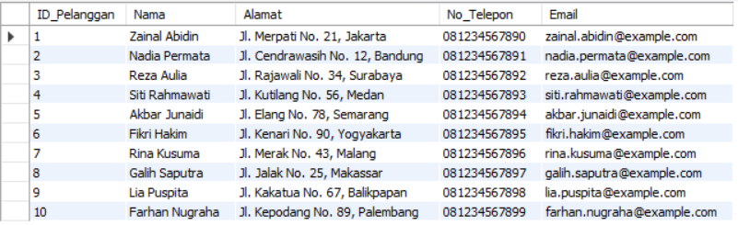

* **Tabel Pegawai**

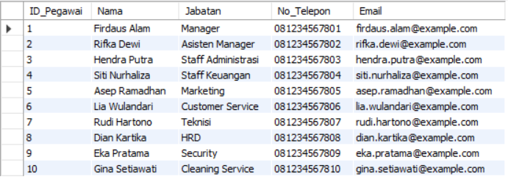

* **Tabel Mobil**

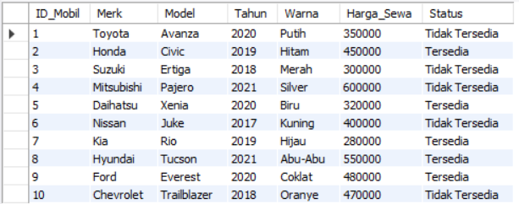

* **Tabel Perawatan**

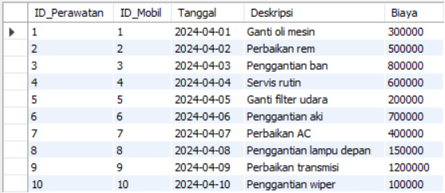

* **Tabel Transaksi**

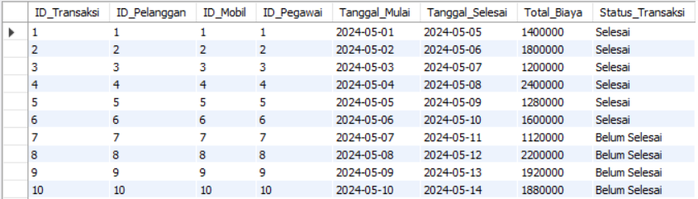

* **Tabel Pembayaran**

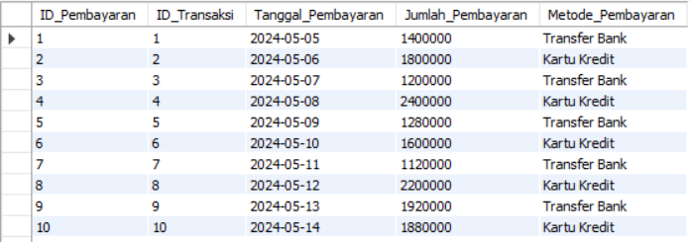

### **Trigger Untuk Memperbarui Status Mobil Menjadi Tersedia Setiap Status Transaksi Selesai**

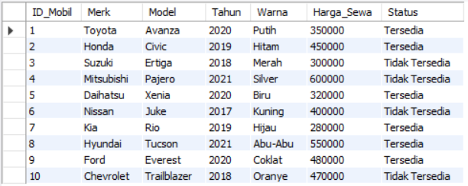

### **Trigger Untuk Mencatat Log Pembayaran Setiap Ada Pembayaran Baru Pada Tabel Pembayaran**

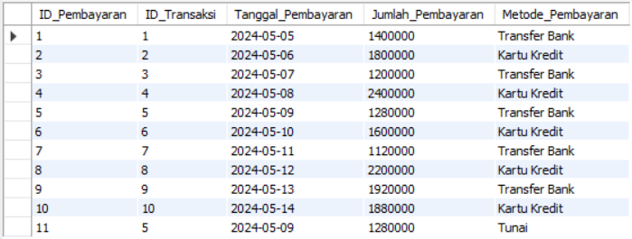



### **Trigger Untuk Menghitung Total Biaya Sewa Sebelum Transaksi Baru Dimasukkan**

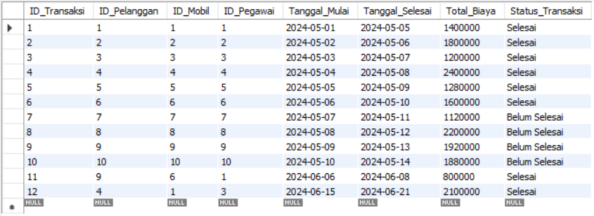

### **Trigger Untuk Mencatat Log Setiap Ada Transaksi Yang Dihapus**

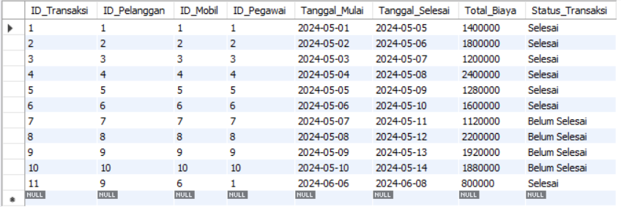



# **BAB V PENUTUP**

## **Analisa**

Dari hasil praktikum, praktikan menganalisa bahwa penggunaan trigger dalam basis data menawarkan sejumlah keuntungan signifikan yang dapat meningkatkan efisiensi dan keamanan pengelolaan data. Dengan trigger, operasi seperti validasi data, pelacakan perubahan, dan pemeliharaan integritas referensial dapat dilakukan secara otomatis tanpa memerlukan campur tangan manual. Dalam konteks aplikasi bisnis, trigger dapat mengotomatisasi berbagai alur kerja, seperti pengiriman notifikasi saat terjadi perubahan penting dalam data, yang dapat meningkatkan responsivitas dan layanan kepada pengguna.

Namun, meskipun memiliki banyak manfaat, penggunaan trigger juga datang dengan beberapa tantangan dan potensi kelemahan yang perlu diperhatikan. Salah satu masalah utama adalah kompleksitas pengelolaan dan pemeliharaan trigger, terutama dalam sistem basis data besar dengan banyak trigger yang saling terkait. Kesalahan dalam penulisan atau pengelolaan trigger dapat menyebabkan masalah performa yang signifikan, seperti deadlocks atau penurunan kecepatan transaksi. Selain itu, karena trigger berjalan di tingkat basis data, mereka dapat sulit dilacak dan di-debug dibandingkan dengan kode aplikasi biasa.

## **Kesimpulan**

* 1. Trigger adalah kode perintah SQL yang berisi perintah sql procedural dan perintah deklarative yang tersimpan di dalam database dan di aktifkan / dijalankan oleh server database jika sebuah operasi tertentu dijalankan didalam database
  2. MySQL akan menjalankan trigger ketika ada user, atau store procedur yang menjalankan perintah database tertentu, yaitu ketika menambahkan baris data ke tabel atau ketika menghapus semua data dari tabel.
  3. Ketika kita melakukam update record, ada 2 variabel yang muncul dalam sistem, NEW dan OLD. OLD menyimpan isi record dari data yang lama, dan NEW menyimpan isi record dari data yang baru.